ЛЬВІВСЬКИЙ НАЦІОНАЛЬНИЙ УНІВЕРСИТЕТ імені ІВАНА ФРАНКА
Факультет прикладної математики та інформатики

Бази даних та інформаційні системи

ЛАБОРАТОРНА РОБОТА № 9
Тема: «Збережені процедури СКБД PostgreSQL».

Виконала:
студентка групи ПМІ-36
Тригуб Марта

Львів 2024
Тема: «Збережені процедури СКБД PostgreSQL»
Мета роботи: Вивчення поняття збережених процедур СКБД PostgreSQL v.11.
Завдання: Розробити збережену процедуру (або користувацьку функцію на процедурній мові PL/pgSQL для версій PostgreSQL нижче 11) відповідно до власних потреб роботи зі створюваною базою даних.
У збереженій процедурі необхідно використати:
  - оголошення вхідних та вихідних параметрів функції, псевдоніми, змінні та константи;
  - присвоювання змінній типу RECORD та команди PERFORM, STRICT або EXECUTE за потребою;
  - керуючі структури (IF/CASE/FOR … щось за потребою);
  - команди обробки помилок EXCEPTION та виведення повідомлень RAISE
  - обов’язково використати курсор.

Результати:
Перша процедура process_order написана мовою PL/pgSQL і використовується для обробки замовлення за його ідентифікатором. Вона оголошує кілька змінних для зберігання інформації про замовлення, зокрема загальну ціну, метод доставки та назви товарів. Курсор використовується для вибірки товарів, що входять до замовлення. Процедура перевіряє наявність замовлення за допомогою конструкції IF NOT FOUND, а результати, включаючи ціну та перелік товарів, виводяться через команду RAISE NOTICE. Цикл LOOP з курсором дозволяє послідовно обробляти кожен товар. Якщо виникає помилка, вона обробляється через блок EXCEPTION, який виводить відповідне повідомлення. Процедура викликається командою CALL.
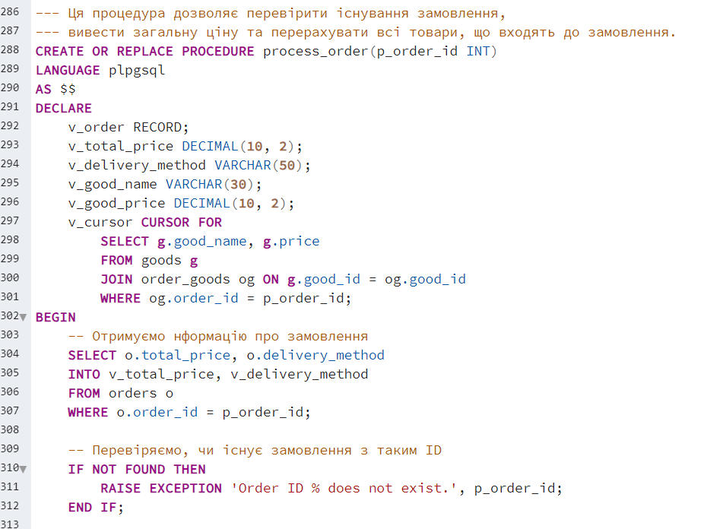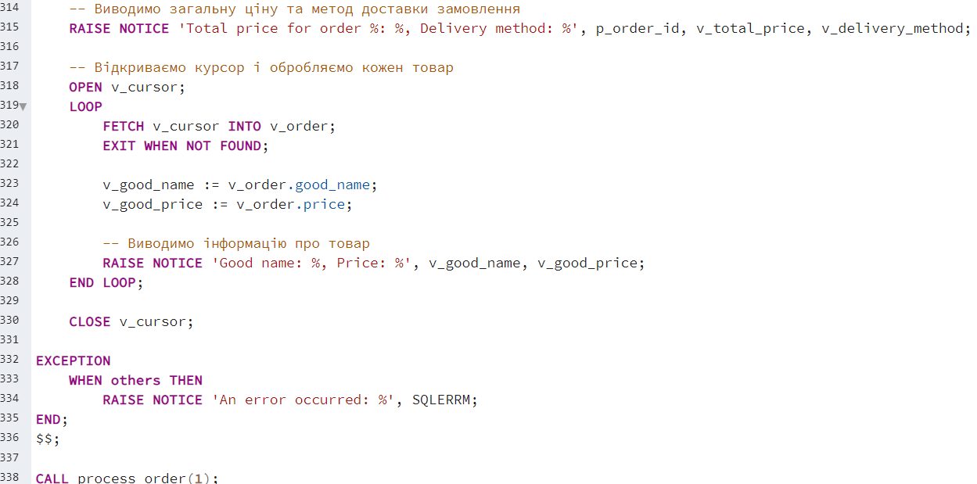
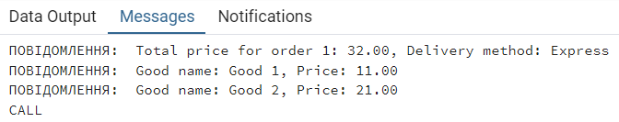
Друга процедура process_supplier_goods на мові `PL/pgSQL` перевіряє наявність постачальника за його ідентифікатором, обчислює загальну ціну товарів, які постачає цей постачальник, і виводить інформацію про кожен товар. Спочатку процедура перевіряє, чи існує постачальник у таблиці `suppliers`, використовуючи конструкцію `IF NOT EXISTS`. Якщо постачальника немає, виводиться помилка через `RAISE EXCEPTION`. Далі виконується запит, який обчислює сумарну ціну товарів, що постачаються, і результат зберігається у змінній `v_total_price`. Після цього за допомогою курсора відбувається вибірка товарів, і цикл `LOOP` обробляє кожен запис, виводячи інформацію про ідентифікатор, назву та ціну кожного товару через команду `RAISE NOTICE`. Якщо виникає будь-яка помилка, її обробляє блок `EXCEPTION`, який також виводить відповідне повідомлення. Процедуру можна викликати за допомогою команди `CALL`.
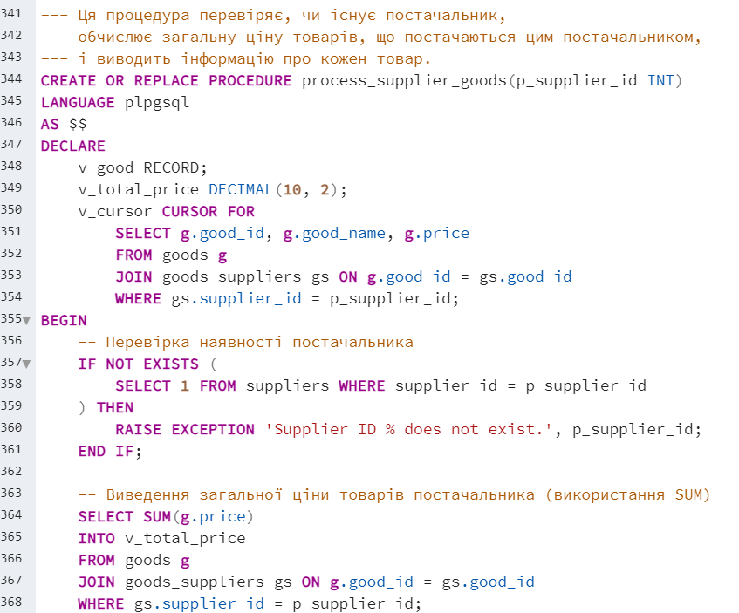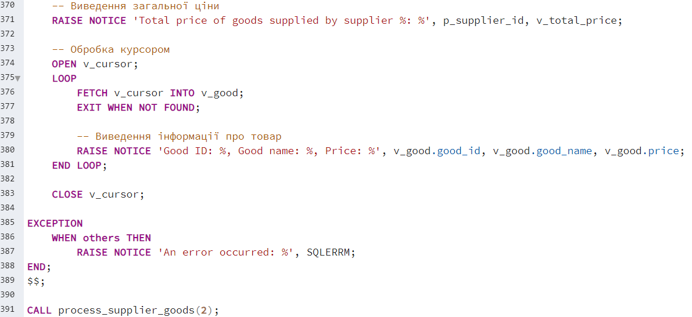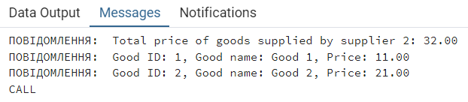
Третя процедура find_and_process_order на мові `PL/pgSQL` призначена для пошуку замовлення за його ідентифікатором і виведення інформації про нього. Спочатку процедура використовує команду `SELECT INTO STRICT`, щоб знайти запис із таблиці `orders`, приєднуючи дані з таблиці `customers` для отримання імені клієнта. Якщо замовлення не знайдено, виникає помилка `NO_DATA_FOUND`. Потім за допомогою `RAISE NOTICE` виводиться інформація про замовлення, включаючи ідентифікатор замовлення, загальну ціну та ім'я клієнта. Додатково, з допомогою команди `PERFORM` відбувається підрахунок кількості замовлень клієнта, щоб виконати додаткові дії без збереження результату. Процедура також використовує команду `EXECUTE` для виконання динамічного SQL-запиту, який вибирає товари за ідентифікатором замовлення. У разі виникнення помилок у процесі виконання застосовується блок `EXCEPTION`, який виводить відповідне повідомлення через `RAISE NOTICE`.
